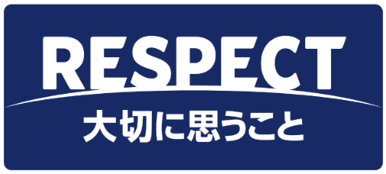
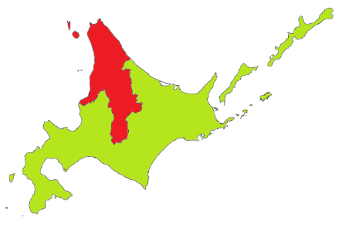
2024 道北ブロック（宗谷地区FA・道北地区FA・旭川地区FA） リスペクト・フェアプレー事業

リスペクト・フェアプレー宣誓書【指導者用】

道北ブロック 各地区サッカー協会 会長 様

私たちは、情熱と倫理性を持ち、選手の上達やサッカーを通した人としての成長を支えます。
試合においては、対戦相手の選手とコーチ、そしてレフェリーに敬意を払い、選手にとってのモデルに相応しい言動に努めます。日頃から、選手は、楽しくプレーすることを通して上達し、同時に困難を乗り越える力を身に付けていくことを理解し、安全で快適な目標達成のためのサポートができる存在になります。

2024年 月 日
チーム名

役 職 |  |  |  |  | 氏 名
役 職 |  |  |  |  | 氏 名
役 職 |  |  |  |  | 氏 名
役 職 |  |  |  |  | 氏 名
役 職 |  |  |  |  | 氏 名
チーム所属クラブ・ウェルフェアオフィサー：

2024 道北ブロック（宗谷地区FA・道北地区FA・旭川地区FA） リスペクト・フェアプレー事業

リスペクト・フェアプレー宣誓書【選手用】

道北ブロック 各地区サッカー協会 会長 様

私たちは、チームの仲間やコーチを信頼し、大好きなサッカーを心から楽しみながら、目標達成のため努力します。
対戦相手は「敵」ではなく、サッカーを楽しむための大切な仲間であることや、レフェリーがいるからこそ安全に、そして、全力でゴールを目指せることを理解し、フェアプレーで勝利を目指します。日頃の活動を支えてくれている家族や競技場の整備や準備をしてくれる方たちに感謝し、道具や施設を大切にします。

2024年 月 日

チーム名

2024 道北ブロック（宗谷地区FA・道北地区FA・旭川地区FA） リスペクト・フェアプレー事業

リスペクト・フェアプレー宣誓書【保護者用】

道北ブロック 各地区サッカー協会 会長 様

私たちは、選手が大好きなサッカーを心から楽しめるよう、また、選手のサッカーを通した人としての成長を支えます。
試合観戦では、指導はコーチに任せ、判定はレフェリーに任せ、プレーは選手に任せます。対戦相手の良いプレーには拍手とエールを送ります。
私たちは、選手とコーチとレフェリーが、信頼し合いながら楽しく良い試合を作ろうとしていることを喜びとし、選手の頑張りを一生懸命応援し見守ります。

2024年 月 日

チーム名

